МИНИСТЕРСТВО ОБРАЗОВАНИЯ РЕСПУБЛИКИ БЕЛАРУСЬ

УЧРЕЖДЕНИЕ ОБРАЗОВАНИЯ

«БЕЛОРУССКИЙ ГОСУДАРСТВЕННЫЙ УНИВЕРСИТЕТ

ИНФОРМАТИКИ И РАДИОЭЛЕКТРОНИКИ»

# Кафедра электронных вычислительных машин

Отчет по предмету

Программирование на языке ассемблера

Лабораторная работа №5

**«Работа с файлами»**

|  |  |
| --- | --- |
| **Выполнил:**  Студент группы 130501  Гнездилов А.М. | **Проверил:**  Туровец Н.О. |

Минск 2022

**Цель работы**: Ознакомиться с основными операциями обработки файлов, получить понятие о работе с параметрами командной строки.

**Теоретические сведения:**

1. *Работа с файлами.*

Для работы с файлами в данной лабораторной работе лучше всего использовать функции DOS, которые обращаются к файлу через 16-битный идентификатор (дескриптор) файла. Такой подход более прост, чем использование более старых описателей файла (37-байтного блока управления файлом FCB) или функций низкого уровня доступа к диску (прерывание BIOS 13h). Первые пять значений идентификаторов такого формата инициализируются системой следующим образом: -- 0 – STDIN – стандартное устройство ввода (клавиатура), -- 1 – STDOUT – стандартное устройство вывода (экран), -- 2 – STDERR – устройство вывода сообщений об ошибках (всегда экран), 39 -- 3 – AUX – последовательный порт (СОМ1), -- 4 – PRN – параллельный порт (LPT1). Работа с файлами выполняется через функции DOS в стандартном порядке: 1) создание или открытие существующего файла; 2) выполнение файловых операций чтения или записи данных; 3) закрытие файла. Дополнительно доступны операции: удаление, поиск и управление.

1. *Командная строка.*

Передача параметров программы через командную строку при запуске программы – решение, которое позволяет построить гибкую по входным данным программу без дополнительных диалогов с пользователем. При запуске программы DOS помещает всю командную строку (включая последний символ 0Dh) в блок PSP запущенной программы по смещению 81h и ее длину в байт 80h. Длина командной строки, хранящейся в PSP, не может быть больше 126 символов (командная строка большей длины доступна начиная с DOS 4.0 в переменной среде CMDLINE). При загрузке программы, в начале отводимого для нее блока памяти, создается структура данных PSP (префикс программного сегмента) размером 256 байт (100h). Затем DOS создает копию текущего окружения для загружаемой программы, помещает полный путь и имя программы в конец окружения, заполняет поля PSP, сама программа записывается в память, начиная с адреса PSP:0100h.

*Текст программы:*

.model small

.data

Filename db "D:\file.txt", 0

Str db "Error",'$'

Buffer db "$$$$$"

FHndl dw 0

.code

start:

mov ax, @data

mov ds, ax

mov es, ax

mov ah, 3dh

mov al, 0

lea dx, Filename

int 21h

jc error

mov FHndl, ax

LP:

mov ah, 3Fh

lea dx, Buffer

mov cx, 1

mov bx, FHndl

int 21h

jc error

cmp ax, cx

jne EOF

push dx

mov dl, Buffer

mov ah, 02h

int 21h

pop dx

jmp LP

EOF:

mov bx, FHndl

mov ah, 3Eh

int 21h

jnc quit

error:

mov ah, 9h

mov dx, OFFSET Str

int 21h

quit:

mov ax, 4c00h

int 21h

end start.

Тест программы:

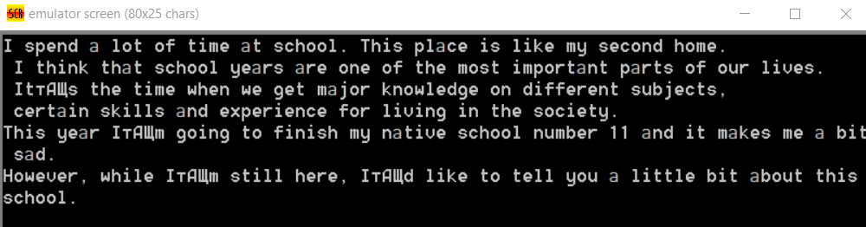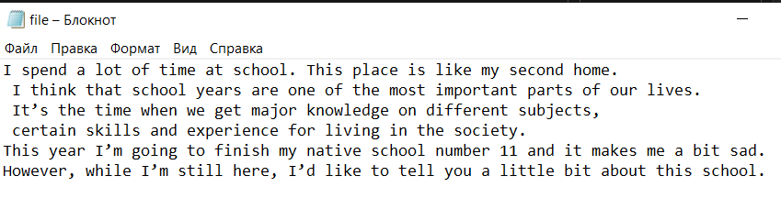

**Вывод:** Научились работать с файлами, т.е. ознакомились с основными операциями работы с ними, а также получили практические навыки в пользовании командной строкой (блок PSP).